***Funciones***

La aplicación web “Sistema Automatizado de Administración y Control de Hosting” tiene como objetivo principal poder administrar y llevar el control preciso de las cuentas de los clientes afiliado a diferentes tipos de planes contratados. Esta aplicación se caracteriza porque es accesible a través de la web, interactiva, gratuita y sencilla de utilizar, ya que su funcionamiento es intuitivo y requiere poco tiempo para dominarlo.

Nos hemos basado en la revisión de sistema ya existente como WHMCS, seleccionando las principales funcionalidades para recrearla en este.

***Descripción del funcionamiento***

Interfaz Principal

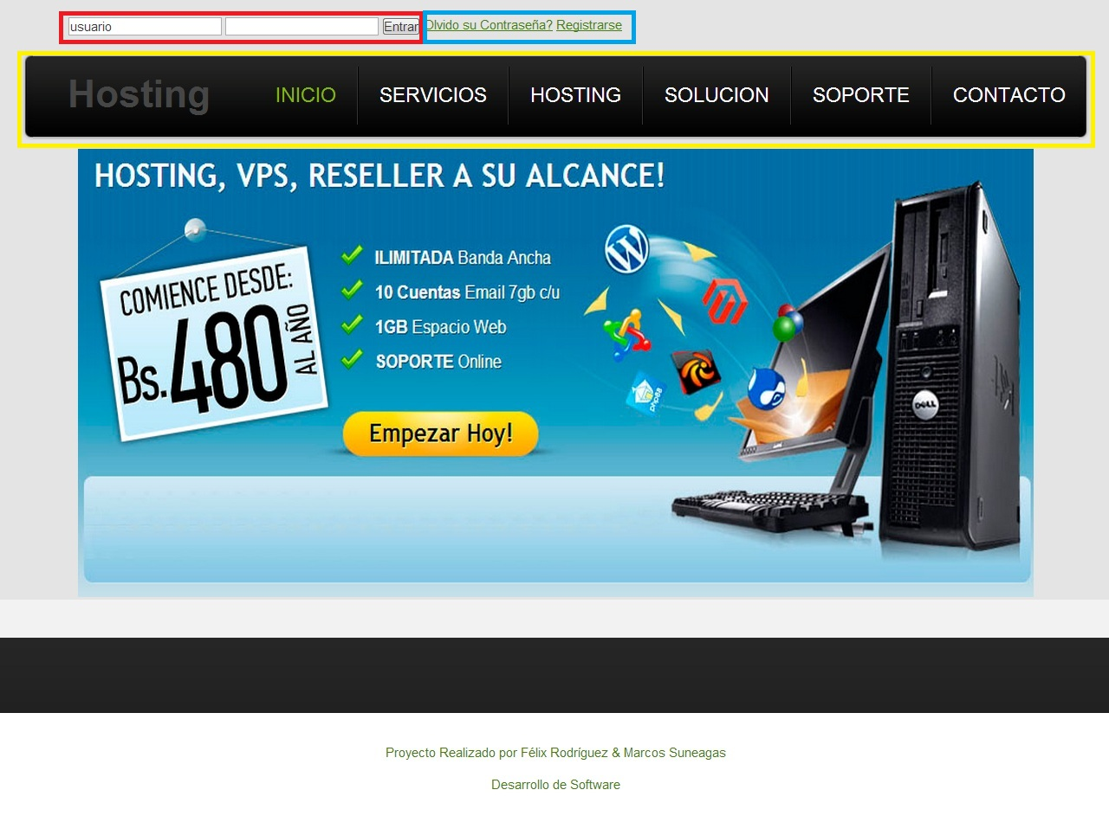

Menú “Opciones”

Sección Recuperar contraseña y registrarse

Sección Login

La interfaz principal está compuesta por la sección de login conformado por recuperar contraseña, registrarse y en la sección de abajo el menú con diversas opciones.

***Registrarse***

E:\Mis Documentos\Trabajos UDO\ds\imagenes para manual usuario\2.jpg

Seleccionamos el hipervínculo de registrarse el cual nos enseñara en la parte central de la interfaz un formulario donde llenaremos con nuestra información.

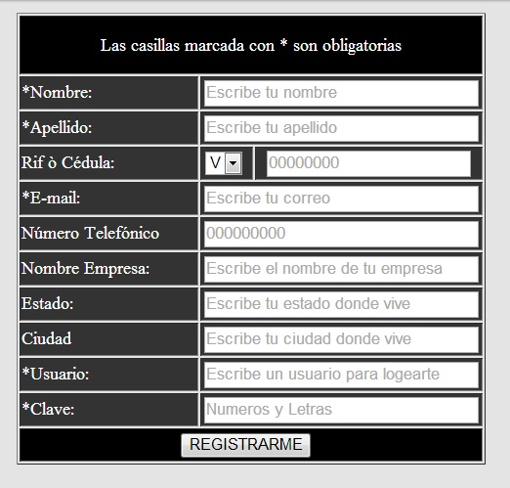

Se indican cuales de las casillas deben llenarse obligatoriamente con un * para así asegurar el éxito del registro, cada campo agrega la descripción de que se deben colocar en cada uno de ellos.

***Recuperar Contraseña***

E:\Mis Documentos\Trabajos UDO\ds\imagenes para manual usuario\4.jpg

Seleccionamos el hipervínculo de olvido su contraseña? el cual nos enseñara en la parte central de la interfaz un formulario de recuperación.

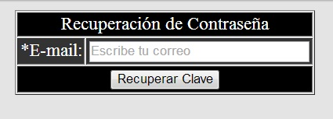

Introducen el correo con que está registrado la cuenta, una vez procesado se enviará un correo al usuario con su usuario y clave.

***Entrar al Sistema***

Procesar Datos

Validar Usuario

***E:\Mis Documentos\Trabajos UDO\ds\imagenes para manual usuario\6.jpg***

Contraseña

Usuario

Introducimos el usuario que elegimos al momento de registrarnos y la contraseña, una vez esto se procede a clickear sobre el botón Entrar, donde se validará que los datos sean correcto e identificar qué tipo de usuario es, si Administrador o Cliente.

***Área Administrador***

Sección 2

Sección 1

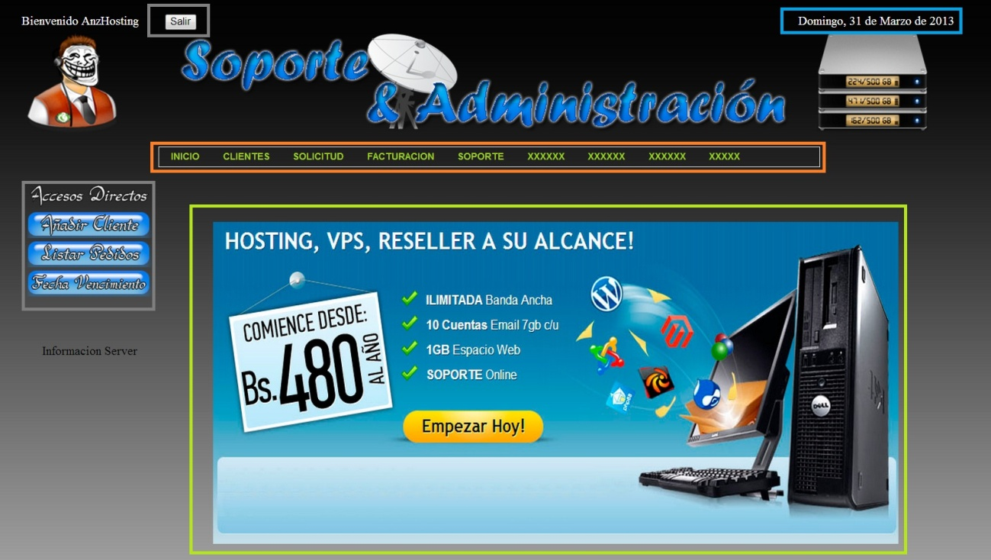

Sección 5

Sección 4

Sección 3

Esta sección contará con 5 secciones:

Sección 1: Botón de Salir, cierra la sesión actual del administrador y destruye los datos de la misma.

Sección 2: Muestra la fecha del sistema.

Sección 3: Accesos directos a las principales funciones del sistema.

Sección 4: Barra horizontal “Menú” contiene todas las opciones disponibles para el administrador a poder realizar.

Sección 5: Parte central donde se muestra cada una de las acciones realizada al seleccionar algún hipervínculo de las opciones.

***Buscar Cliente***

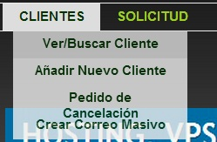

Click

Seleccionamos nuestro menú en el área clientes y la opción Ver/Buscar Cliente.

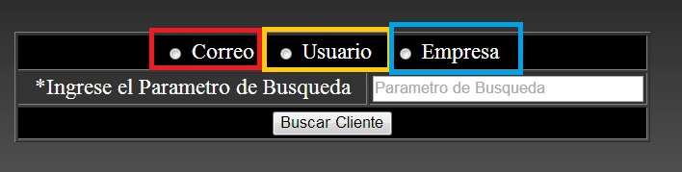

Existen 3 tipos de búsqueda como se encuentra señalada en la figura, por correo, usuario y empresa. Dado cada tipo de búsqueda el sistema validara la entrada de ellos y responderá si se encontró dicho cliente por la búsqueda seleccionada.

***Cliente Encontrado***

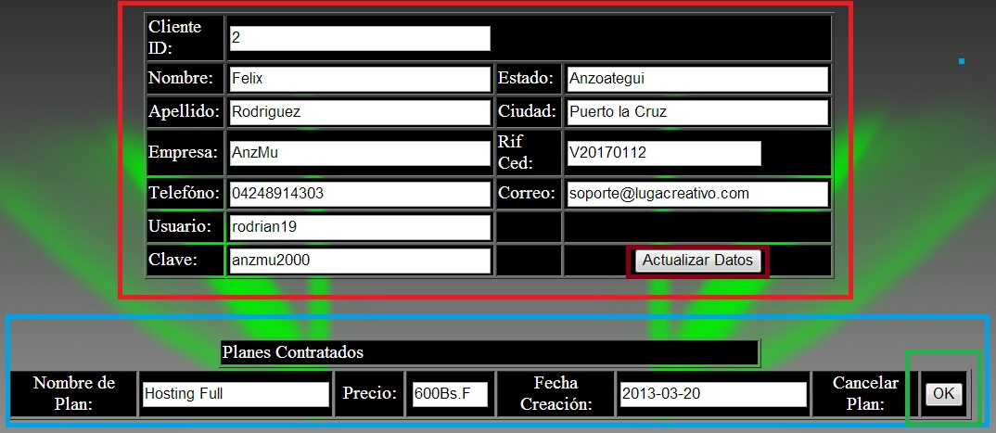

Sección 2

Sección 1

Sección 1: Aparece los datos de nuestro cliente registrado, dichos datos se podrán modificar sin ninguna restricción excepto el cliente id. Una vez puestos los datos a modificar procedemos a clickear sobre Actualizar Datos.

Sección 2: estarán los planes contratados del cliente con los detalles específicos de los mismo, contendrá una opción que permitirá eliminar el plan.

***Añadir Cliente Nuevo***

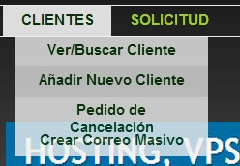

Click

Seleccionamos nuestro menú en el área clientes y la opción Añadir Nuevo Cliente.



Se indican cuales de las casillas deben llenarse obligatoriamente con un * para así asegurar el éxito del registro, cada campo agrega la descripción de que se deben colocar en cada uno de ellos.

***Eliminar Cliente***

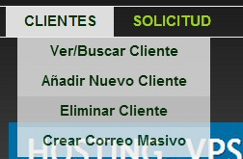

Click

Seleccionamos nuestro menú en el área clientes y la opción Eliminar Cliente.

***Enviar Correo Masivo***

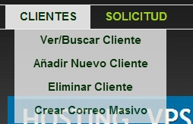

Click

Seleccionamos nuestro menú en el área clientes y la opción Crear Correo Masivo.

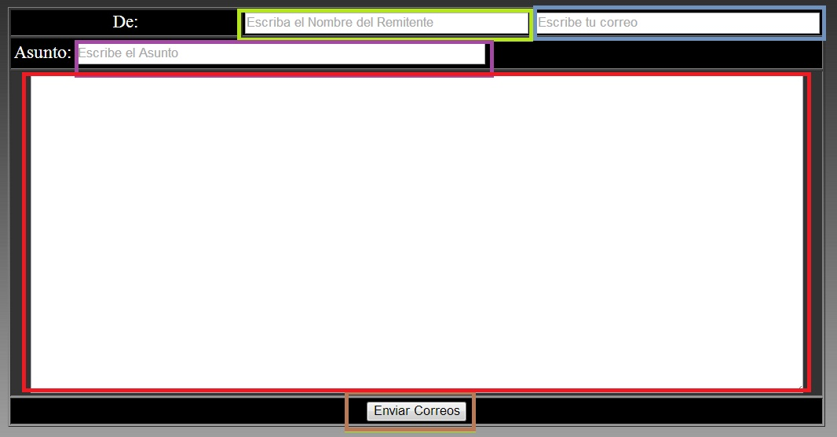

Aquí se aprecia cómo será el envió de los correos masivo donde se pedirá un nombre a mostrar en el correo, la dirección de correo del cual será enviado, el asunto del correo, y el cuerpo de lo que será el mensaje.

Una vez esto se procede a seleccionar en el botón Enviar Correos, listara todos los contactos y se les serán enviados a todos el mismo correo.

***Listar Solicitudes de Planes***

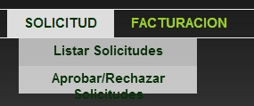

Click

Seleccionamos nuestro menú en el área solicitud y la opción Listar Solicitudes.

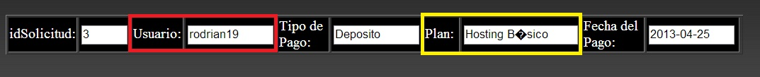

Mostrando un listado de las solicitudes totales esperando por aprobación o rechazo, en ella se observará el usuario que está solicitando dicha solicitud y el tipo de plan que desea adquirir. En la siguiente opción se podrá reflejar mucha más detalle de la solicitud y tomar la decisión de aprobar o rechazar.

***Aprobar/Rechazar Solicitudes***

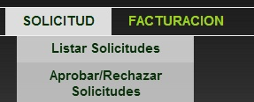

Click

Seleccionamos nuestro menú en el área solicitud y la opción Aprobar/Rechazar Solicitudes.

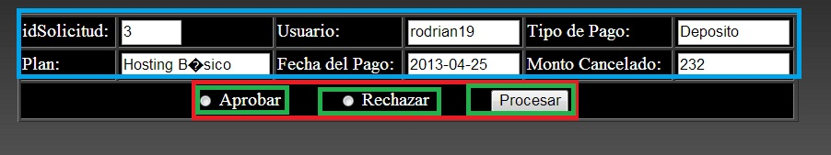

Nos muestran las distintas solicitudes enviadas por los clientes a espera de su aprobación o rechazo. Se muestra la información del solicitante junto con el plan que desea adquirir, la fecha de pago, el monto y el medio de pago, una ve con estos datos se toma la decisión de aprobar o rechazar.

Aprobar se agrega a la base de dato el nuevo plan que el cliente ha comprado.

Rechazado se elimina dicho solicitud automáticamente.

***Listar Por Mes***

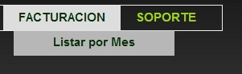

Click

Seleccionamos nuestro menú en el área Facturación y la opción Listar por Mes.

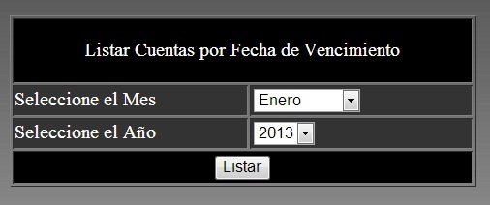

Se nos muestra un formulario con la selección de la fecha por la cual queremos listar aquellos clientes que tengan planes contratados en dicha fecha, por mes y año.

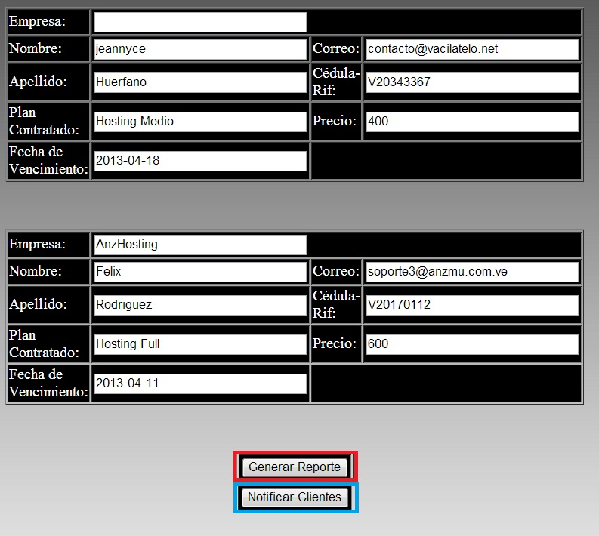

Se listan aquellos clientes que coincidan con la fecha seleccionada en el formulario anterior. Se muestra 2 opciones generar reporte y Notificar clientes.

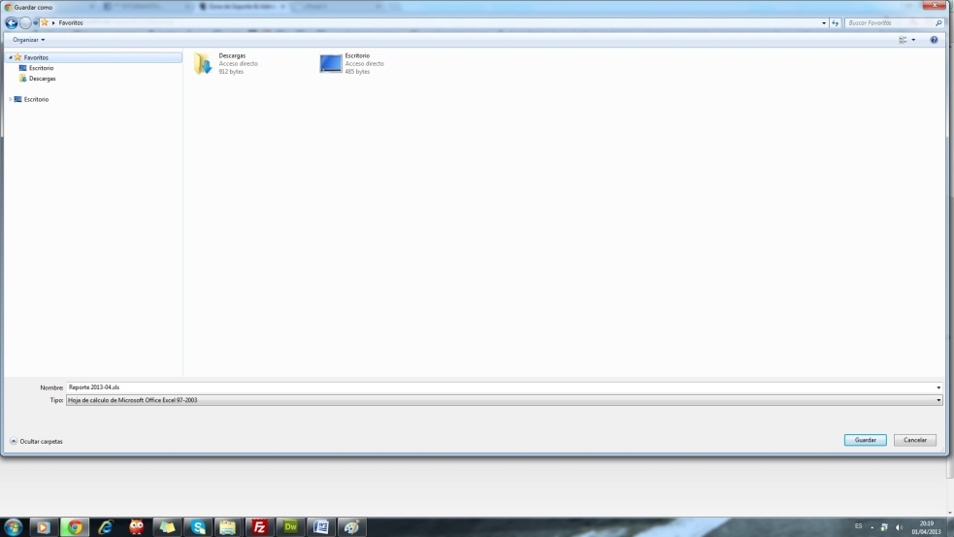

Al generar un reporte se nos muestra un cuadro de dialogo para seleccionar la ruta donde guardar el archivo en formato .xls “Excell” de aquellos cliente listado con anterioridad.

Si selecciona la opción de Notificar Clientes se le enviará un correo automáticamente indicando la fecha de pago junto con el monto a pagar.

***Revisar Tickets de Soporte***

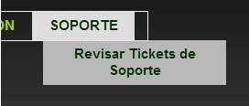

Click

Seleccionamos nuestro menú en el área soporte y la opción Revisar Tickets de Soporte.

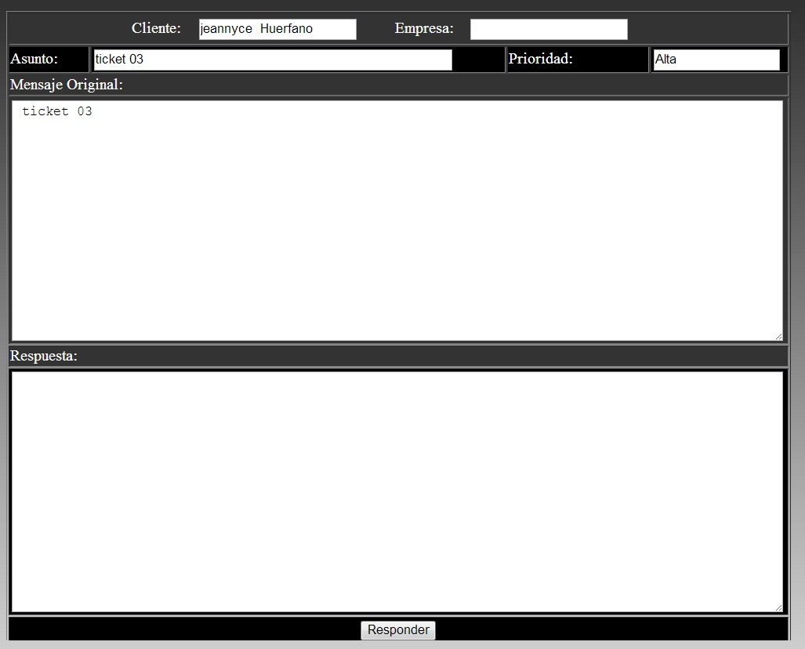

Se listan los tickets que aun no se le tiene algún tipo de respuesta, el administrador podrá darle respuesta en el recuadro de respuesta y procesarla clickeando en Responder.

***Área Cliente***

Sección 2e

Sección 1

se

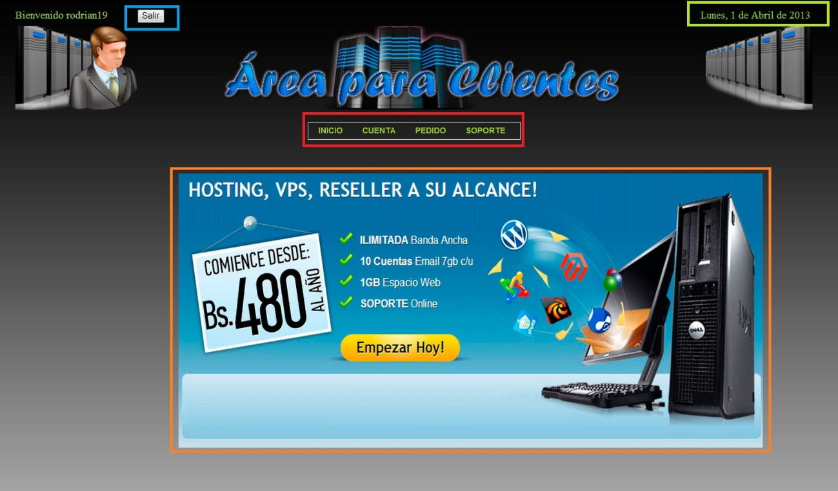

Sección 3

se

Sección 4

se

Esta sección contará con 4 secciones:

Sección 1: Botón de Salir, cierra la sesión actual del cliente y destruye los datos de la misma.

Sección 2: Muestra la fecha del sistema.

Sección 3: Barra horizontal “Menú” contiene todas las opciones disponibles para el administrador a poder realizar.

Sección 4: Parte central donde se muestra cada una de las acciones realizada al seleccionar algún hipervínculo de las opciones.

***Datos de la Cuenta***

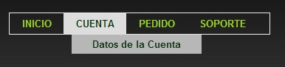

Click

Seleccionamos nuestro menú en el área cuenta y la opción Datos de la Cuenta.

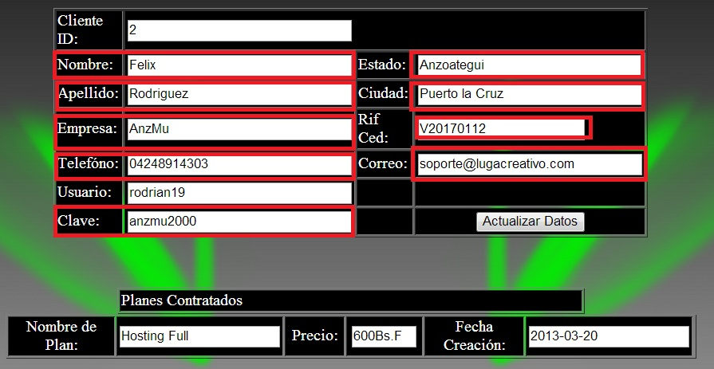

Sección 2

se

Sección 1

se

Sección 1: Aparece los datos de nuestro cliente registrado, dichos datos se podrán modificar excepto el cliente id y el nombre de usuario. Una vez puestos los datos a modificar procedemos a clickear sobre Actualizar Datos.

Sección 2: estarán los planes contratados del cliente con los detalles específicos del mismo.

***Solicitud de Plan***

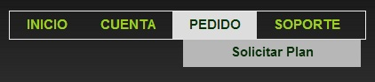

Click

se

Seleccionamos nuestro menú en el área pedido y la opción Solicitar Plan.

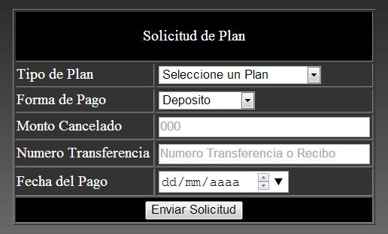

En este formulario se llena con la información del plan que se desea contratar, la forma de pago, el monto que se cancelo, el número de transferencia y la fecha en que se hizo el pago.

***Generar Ticket de Soporte***

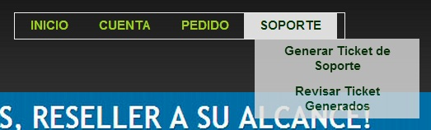

Click

se

Seleccionamos nuestro menú en el área soporte y la opción Generar Ticket de Soporte.

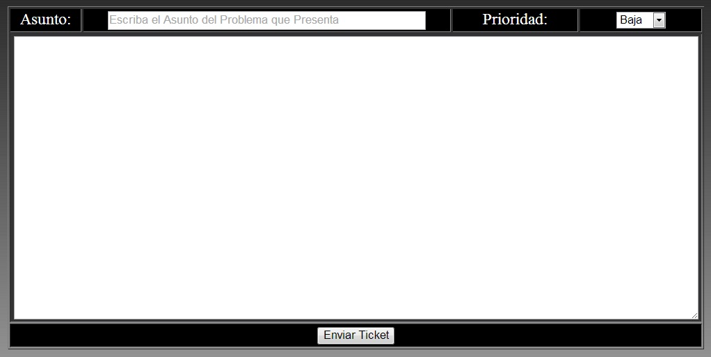

Este sistema para la generación de ticket constará 3 segmentos claves, que serán el asunto del problema que está presentando, la prioridad del caso y el mensaje.

***Revisar Tickets Generados***



Seleccionamos nuestro menú en el área soporte y la opción Revisar Ticket Generados.

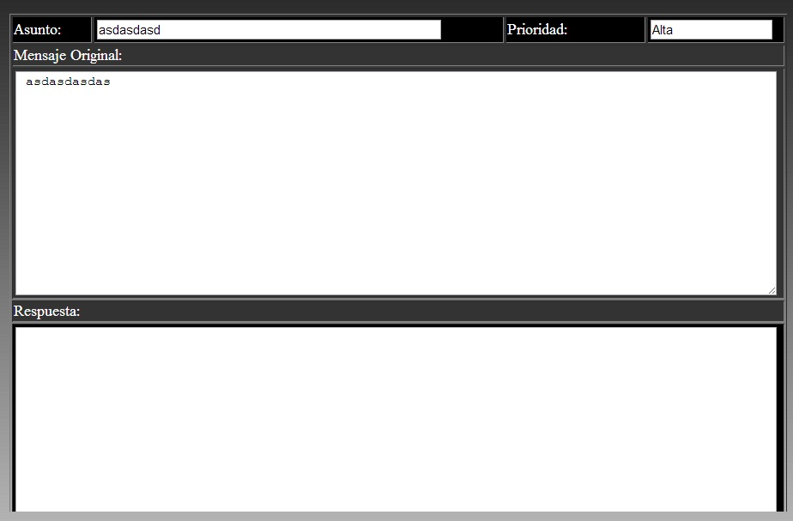

Un listado de todos los tickets generado, se muestra junto con el planteamiento del problema original y se anexa la respuesta en caso de tenerla.

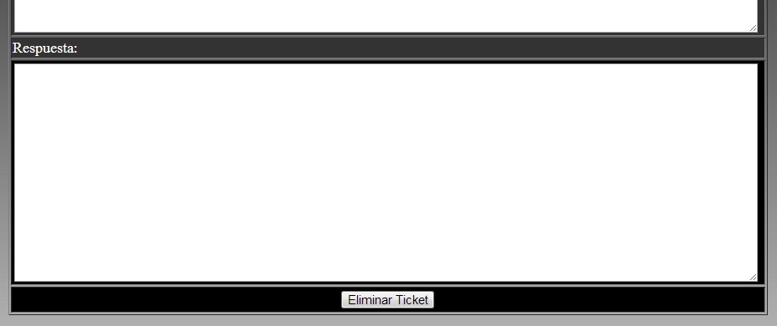

Constará una opción de eliminar ticket, si se le desea eliminar ya obtenido una respuesta a su problema.